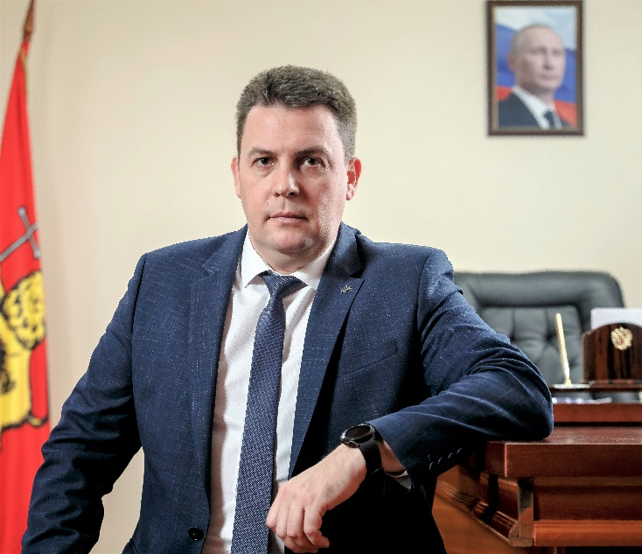
Наумов Дмитрий Викторович
Родился 30 октября 1979 года в пос. Мстёра Вязниковского района Владимирской области.
После школы обучался в Вязниковском механико-технологическом техникуме, трудился по рабочим специальностям.
В 2004 г. окончил Владимирский государственный университет по специальности «экономист-менеджер», в 2008 г. завершил обучение в Российской академии государственной службы и народного хозяйства при Президенте РФ по специализации «Экономика и управление на предприятиях городского хозяйства».
С 1999 г. работал в Мстерском МП «ЖКХ» инженером по охране окружающей среды.
В 2001-2005 гг. - специалист, главный специалист администрации Мстерского сельского округа.
В 2006 г. был назначен заместителем главы муниципального образования поселок Мстера Вязниковского района.
В 2011 г. возглавил отдел жилищно-коммунального хозяйства и охраны окружающей среды МКУ «Управление районного хозяйства» Вязниковского района.
В 2012-2019 гг. - заведующий отделом управления имуществом, землеустройства, строительства и архитектуры, затем - глава администрации муниципального образования поселок Мстера Вязниковского района.
В 2019-2021 гг. работал заместителем главы администрации - руководителем аппарата администрация Гороховецкого района Владимирской области.
В 2021-2022 гг. - глава администрации Гороховецкого района Владимирской области.
С 21 ноября 2022 года, по результатам избрания на конкурсной основе, является главой города Владимира.
Работая в органах местного самоуправления, неоднократно повышал профессиональную квалификацию в сферах экономики, управления городским хозяйством, развития территорий и другим профильным образовательным и практическим программам.
Увлекается командными видами спорта.
Женат, дочь - студентка.

Заместители главы администрации города
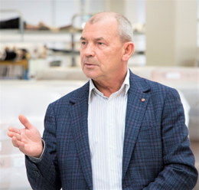
Гарев Владимир Александрович
Должность: Первый заместитель главы администрации города

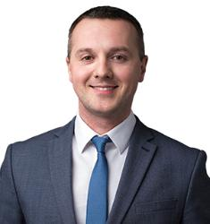
Егоров Денис Сергеевич
Должность: Первый заместитель главы администрации города

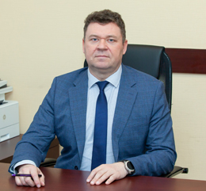
Попов Владислав Леонидович
Должность: Заместитель главы администрации города

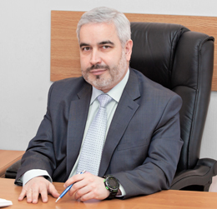
Серегин Глеб Сергеевич
Должность: Заместитель главы администрации города

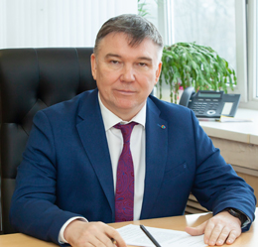
Сысуев Сергей Александрович
Должность: Заместитель главы администрации города

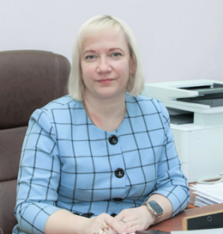
Запруднова Елена Вячеславовна
Должность: Заместитель главы администрации города

СОСТАВ И СТРУКТУРА
Глава города НАУМОВ Дмитрий Викторович
- Правовое управление
- Юрченко Нина Александровна
- Должность: заместитель начальника управления
- Гуржос Денис Сергеевич
- Должность: заместитель начальника управления

- Финансовое управление
Начальник управления : Трусова Вера Анатольевна, тел. 53-00-39.
- Отдел по защите государственной тайны и информации
Начальник отдела : Кузнецов Александр Николаевич, тел. 53-18-82.
- Отдел по мобилизационной политике
Заведующий отделом : Баландин Андрей Александрович, тел. 53-27-20, 53-39-70.
- Управление секретариата главы администрации
Начальник управления : Зайцева Ольга Евгеньевна, тел. 53-29-04.
- Первый заместитель главы администрации города
Гарев Владимир Александрович, тел. приемной 53-01-88.
  - Управление по учету и распределению жилой площади
Начальник управления : Павлова Анна Петровна, тел. 53-41-29.
  - Управление муниципального заказа
Начальник управления : Зяблов Олег Вадимович, тел. 44-75-88.
  - Отдел бухгалтерского учета и отчетности
Начальник отдела, главный бухгалтер : Наварина Елена Анатольевна, тел. 53-42-30.
  - Администрация Ленинского района
Глава администрации района : Литвинкин Сергей Викторович, тел. 32-22-50.
  - Администрация Октябрьского района
Глава администрации района : Бочкарев Вячеслав Иванович, тел. 33-37-27 / ф. 32-35-08.
  - Администрация Фрунзенского района
Глава администрации : Маркин Николай Петрович, тел. 32-28-71, тел./факс 45-32-90.
  - Управление территориальной безопасности и муниципального контроля
Начальник управления : Суровцев Алексей Викторович, тел. 53-04-92.
- Первый заместитель главы администрации города
Егоров Денис Сергеевич, тел. приемной 53-23-14.
  - Управление организационной работы и муниципальной службы
Начальник управления : Старостин Алексей Александрович, тел. (4922) 53-01-60.
  - Управление по связям с общественностью и СМИ
Начальник управления : Жирякова Юлия Сергеевна, тел. 32-71-05.
  - Управление информатизации, телекоммуникаций и делопроизводства
Начальник управления : Черников Сергей Владимирович, тел. 8 (4922) 53-01-97.
  - Архивный отдел
Начальник отдела : Староверов Дмитрий Валентинович, тел. 53-60-74.
- Заместитель главы администрации города
Попов Владислав Леонидович, тел. приемной 53-01-74.
  - Управление экономики, инвестиций, развития предпринимательства, потребительского рынка и туризма
Начальник управления : Семенов Александр Васильевич, тел. 32-23-86 (приемная).
  - Управление муниципальным имуществом
Начальник управления : Алексеева Ирина Николаевна, тел. /факс (4922) 35-35-32.
  - Управление земельными ресурсами
Начальник управления : Волков Максим Викторович, тел. 53-68-96.
  - МКУ "Управление наружной рекламы и информации города Владимира"
Директор : Поздняков Денис Юрьевич, тел. 36 22 15.
- Заместитель главы администрации города
Серегин Глеб Сергеевич, тел. приемной 53-01-33.
  - Управление жилищно-коммунального хозяйства
Начальник управления ЖКХ : Шумник Алексей Ипполитович, тел. 53-18-98.
  - Управление по охране окружающей среды
Начальник управления : Сухопаров Сергей Владимирович, тел. 35-36-08, факс 45-01-00.
  - Управление транспорта и связи
Начальник управления : Иванов Юрий Михайлович, тел. 45-02-54.
- Заместитель главы администрации города
Сысуев Сергей Александрович, тел. приемной 53-01-47.
  - Управление архитектуры и строительства
Начальник управления : Соловьев Игорь Александрович, тел. 32 75 95.
- Заместитель главы администрации города
Запруднова Елена Вячеславовна, тел. приемной 53-03-79.
  - Отдел ЗАГС
Начальник отдела : Митрохина Яна Александровна, тел. 8(4922) 21-25-30.
  - Управление образования и молодежной политики
начальник управления : Чуркин Роман Валерьевич, тел. 537085.
  - Управление по физической культуре и спорту
Начальник управления : Мангушев Марат Наимович, тел. 53-33-33.
  - Управление культуры
Начальник : Ермакова Елена Александровна, тел. 32-34-19.
  - Сектор «Комиссия по делам несовершеннолетних и защите их прав»
руководитель сектора, ответственный секретарь : Бакало Анна Яковлевна, тел. 53-24-00.

